一：严华_应聘Java后台工程师笔试题_3

二：笔试题1 GetCommonS text1.txt(文档格式)

笔试题2 Fenjie text2.txt

笔试题3.1 jianli.html text3.txt

笔试题3.2 mapOnline

三：Github地址：<https://github.com/yanhua147/ZingFront>

仓库地址：<https://github.com/yanhua147/ZingFront.git>

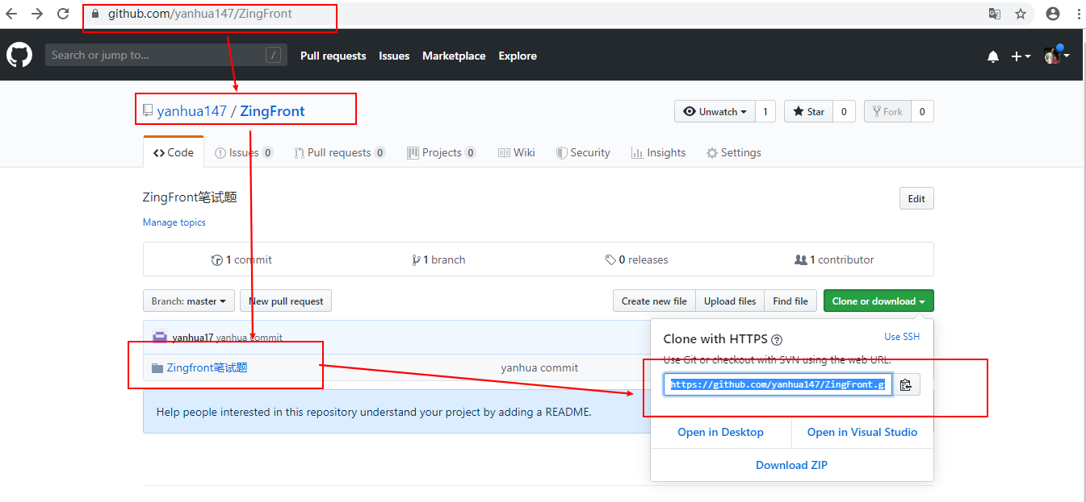

在线Demo地址：47.92.228.76:8080

访问速度可能有点慢。